**Cara Pelabelan**

1. Pertama-tama, buka data yang akan di labeli pada file data.xlsx. File ini berisi kumpulan post dan komentar dari Instagram dari akun @vanillahijab, @adorableprojects, @bro.do dan @vanderism_com yang merupakan toko online yang memanfaatkan Instagram untuk memasarkan produknya.
2. Pada sheet akan tampak tabel dengan nama kolom no, id, content, main post, admin post dan label. Setiap 1 baris pada dokumen tersebut mewakili 1 komentar Instagram.
3. Baris yang berwarna hijau menandakan post utama / post gambar dari pemilik akun. Baris berikutnya merupakan komentar untuk post tersebut terurut dari komentar paling awal hingga paling baru.
4. Kolom id menunjukkan id akun yang melakukan post / memberikan komentar terhadap suatu post. Kolom content berisi post / komentar yang diberikan. Kolom main post menunjukkan status konten tersebut, apakah post utama atau komentar terhadap suatu post. Kolom admin post menunjukkan status apakah konten tersebut berasal dari pemilik post (akunnya sama dengan baris berwarna hijau) atau komentar dari akun lain. Kolom label merupakan tempat untuk memberikan label klasifikasi nantinya.

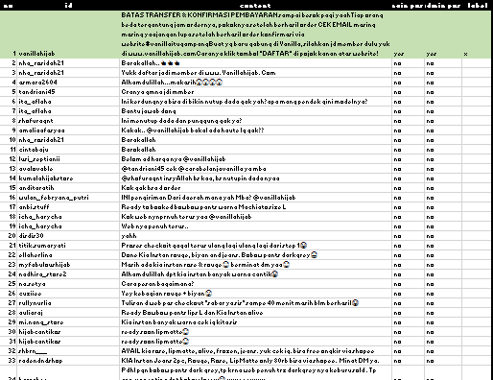

1. Label pada post ini nantinya akan terdiri dari 3 kelas yaitu **jawab, baca** dan **abaikan.** Label label ini menunjukkan respon yang harus dibelikan pemilik post (warna hijau) terhadap komentar yang masuk pada post miliknya.
   1. Jawab

Komentar yang dilabeli dengan “jawab” adalah komentar yang harus dibaca dan dijawab oleh pemilik post bersangkutan. Komentar yang masuk pada kelas ini umumnya merupakan pertanyaan, permintaan, kritik maupun saran.

* 1. Baca

Komentar yang dilabeli dengan “baca” adalah komentar yang tidak harus dijawab tetapi harus dibaca / dilihat karena bisa jadi memberikan informasi tertentu. Komentar yang masuk pada kelas ini umumnya merupakan kesan, pesan, jawab/balasan dari pertanyaan pemilik post dan komentar lain yang masih memilik kaitan dengan post utama.

* 1. Abaikan

Komentar yang dilabeli dengan “abaikan” adalah komentar yang sama sekali tidak perlu dilihat/dibaca atau cukup diabaikan saja. Komentar yang masuk kelas ini adalah komentar-komentar yang tidak ada sangkut pautnya dengan post utama maupun tidak berkaitan dengan kepentingan admin post tersebut. Komentar yang masuk ke kelas ini antara lain adalah komentar out-of-topic, percakapan antar user (non admin) diluar topik post dan juga komentar berisi promosi.

1. Dalam melakukan pelabelan, ada beberapa hal yang perlu menjadi perhatian pelabel yaitu
   1. Baris yang perlu dilabeli hanya baris komentar dari non-admin yang memiliki nilai “no” pada kolom “admin post” miliknya. Post dari admin sudah diberikan label “x” pada kolom label sehingga cukup diabaikan saja.
   2. Post utama dari admin berfungsi untuk menentukan topik yang dibahas pada baris-baris berikutnya (hingga post utama admin / post hijau berikutnya).
   3. Komentar dari admin (bukan post utama / bukan post hijau) pada umumnya merupakan balasan dari komentar suatu user. Berfungsi untuk melihat keterkaitan antar komentar apabila terjadi percakapan antara admin dan non-admin.
   4. Label untuk suatu komentar dituliskan pada kolom label pada barisan komentar tersebut.